PRZEDMIOT: PLASTYKA ( 20.05.2020 )
KLASA: IV
TEMAT: RYSUNKOWE POWTÓRZENIE WIADOMOŚCI.

CZEGO DOWIESZ SIĘ PODCZAS TEJ LEKCJI:
- Zauważysz, że środki wyrazu artystycznego są stosowane we wszystkich rodzajach dzieł plastycznych;
- Będziesz posługiwać się pojęciami plastycznymi w celu opisywania dzieł plastycznych i własnych prac plastycznych;

CZEGO BĘDZIESZ POTRZEBOWAĆ PODCZAS TEJ LEKCJI:
- Podręcznik do przedmiotu;
- Materiały plastyczne.

PRACA PLASTYCZNA: Gałązki bzu

Do wykonania gałązek bzu potrzebne są:
-plastelina 24kolory, by mieć kilka odcieni,
-flamaster z końcówką w kształcie kwiatka
-papierowy prostokątny talerzyk
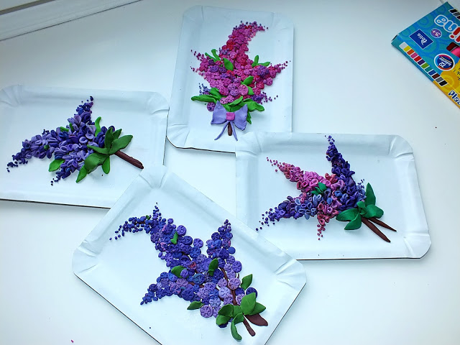
Do wykonania jednej gałązki warto mieć dwa trzy odcienie tego samego koloru plasteliny, to podkreśla efekt przestrzenny 3D. Gdy kulki są gotowe wystarczy każdą jedną, delikatnie docisnąć końcówką flamastra i tak powstają kwiaty, które jeden pod drugim przenosimy na talerzyk z gałązką i lekko dociskamy.

